在本文中，作者建立了一个更加简洁的结构，即所谓的“完全卷积网络”。作者修改以及扩展了这种架构，使它可以使用很少的训练图像，并产生更精确的分割结果。网络结构如图1所示。

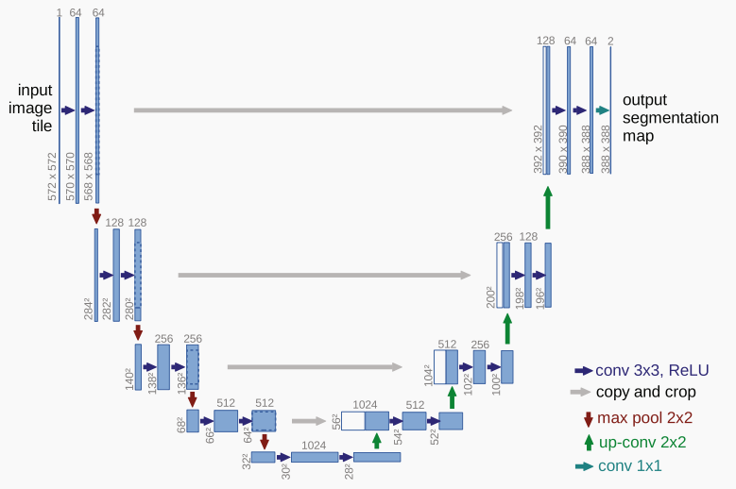

其主要思想是通过连续的层来组成一个完整的网络，其中池化操作符被上采样操作符所取代。因此，这些层增加了输出结果的分辨率。为了本地化，讲合同路径中的高分辨率特征与上采样输出相结合。然后，一个连续的卷积层可以学习基于这些信息组装一个更精确的输出。

网络架构

网络架构如图1所示。它由一条左侧的压缩路径（contracting path）和一条右侧的扩展路径（expansive path）组成。压缩路径是典型的卷积网络架构。它包括重复应用两个3x3卷积（无填充卷积），每个卷积的激活函数使用ReLU，两个卷积之后是一个2\*2的步长为2的 max pooling操作。在每个降采样步骤中，我们将特征通道的数量增加一倍。

扩展路径中的每一步都先使用2\*2反卷积（up-convolution），每次使用反卷积都将特征通道数量的一半，特征图大小加倍。反卷积之后将其结果与压缩路径中对应步骤的特征图相拼接。由于每次卷积中会丢失边界像素，因此要将压缩路径中的特征图修剪过后进行拼接。对拼接之后的特征图进行2次3\*3的卷积，同样使用ReLU激活函数。在最后一层中，使用1\*1卷积将64通道的特征图转化为所需的结果。该网络总共23个卷积层。

训练

作者采用随机梯度下降的方法进行训练。并且为了最大限度的使用GPU显存，比起输入一个大的batch size，我们更倾向于大量输入tiles。我们使用了很高的momentum（0.99）。

最后一层使用交叉熵函数与softmax。（交叉熵函数如下所示）

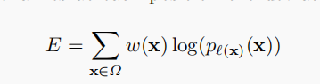

为了使某些像素点更加重要，我们在公式中引入了w(x)。我们预先计算每个被真实标记分割的权重图，用来补偿训练数据集中每一类像素的不同频率，使网络更加注重学习相互接触的细胞之间的小的分割边界。分割边界采用形态学运算进行计算，权重图计算如下

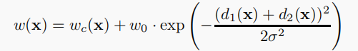

作者基于经验设定w0=10，σ≈5像素。

网络中权重的初始化：作者网络的权重由高斯分布初始化，分布的标准差为(N/2)^0.5,N为每个神经元的输入节点数量。例如，对于一个上一层是64通道的3\*3卷积核来说，N=9\*64。

数据增强

由于训练集只有30张训练样本，作者使用了数据扩充的方法增加了样本数量，并且作者指出任意的弹性形变对训练非常有帮助。

在只有少量样本的情况况下，要想尽可能的让网络获得不变性和鲁棒性，数据增加是必不可少的。因为本论文需要处理显微镜图片，我们需要平移与旋转不变性，并且对形变和灰度变化鲁棒。将训练样本进行随机弹性形变是训练分割网络的关键。我们使用随机位移矢量在粗糙的3\*3网格上(random displacement vectors on a coarse 3 by 3 grid)产生平滑形变(smooth deformations)。 位移是从10像素标准偏差的高斯分布中采样的。然后使用双三次插值计算每个像素的位移。在压缩路径的末尾采用drop-out 层更进一步增加数据。